ISO内审员审核技巧提高班
【课程描述】
ISO9001/IATF16949/ISO14001/ISO45001管理体系认证已是现代管理发展的潮流，通过国际标准管理体系认证的单位赢得这市场；拥有高素质的内部审核员是企业内部成功推行管理体系认证的关键之一。为更好的服务客户，降低成本，本公司推出ISO内审员审核技巧提高班。使学员能融会贯通ISO9001/IATF16949/ISO14001/ISO45001内部审核的流程及技巧，为企业推动体系认证提供最佳动力。
【课程对象】
企业管理人员、从事管理体系认证工作的人员、内审员及承担内部审核工作的人员、有志于从事体系管理工作的人员。
【课程费用】 精品内训课程，请询价。
【课程大纲】
时间 | 上午9:00—12:00 | 下午1:30-4:30
课程  内容 | 第一部分 审核的基本知识  ◆ 审核的定义  ◆ ISO19011对审核的要求  ◆ 体系文件的金字塔结构：手册、程序、作业指导书、表格记录  ◆ 如何成为一名合格的审核员  ◆ 审核员的一体化要求（ISO9001/IATF16949/ISO14001/ISO45001）  第二部分 审核流程实务  1、审核准备阶段：  ◆ 查检表、年度审核计划编写练习  2、执行审核  ◆ 首次会议模拟练习  ◆ 现场审核的问、查、看模拟练习  ◆ 末次会议模拟练习 | 3、审核报告：  ◆ 不符合事项报告练习  ◆ 审核报告编写练习  4、效果跟进：  ◆ 不符合事项原因分析、纠正及纠正措施  ◆ 纠正及纠正措施有效性跟踪验证  第三部分 审核技巧练习  ◆ ISO9001质量管理体系审核技巧  ◆ ISO14001环境管理体系审核技巧  ◆ IATF16949体系/产品/过程审核技巧  ◆ ISO45001职业健康安全审核技巧  ◆ 个案分析 / 审核练习/ 考试  ◆ 考试合格者颁发“ISO内审员培训合格证书”
热门内训课程 | 企业钻石卡：到企业内训6天  内审员内训：到企业内训1-4天  优秀班组长内训：到企业内训2-4天  QCC品管圈内训：到企业内训1-4天  6sigma六西格玛绿带内训：到企业内训4天  JIT精益生产现场管理与改善实务内训：到企业内训4天  APQP/FMEA/SPC/MSA/PPAP五大工具内训：到企业内训4天 |  | 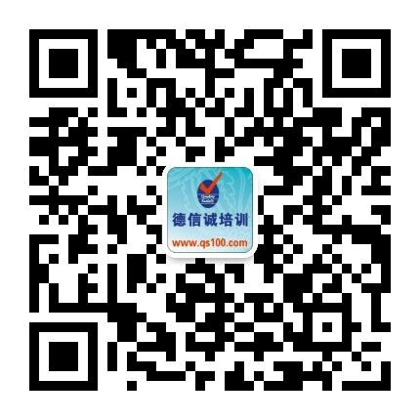

E-MAIL TO：qs100@qs100.com

ISO内审员审核技巧提高班

报 名 表
参加学员姓名 |  |  | 身份证号码
公司发票抬头 |  |  |  |  | 传真FAX
联系人/部门 |  | QQ/E-mail |  |  | 联系电话
证书邮寄地址
★ 报名咨询热线： 0755-25585689、13923767579 黄小姐、劳小姐
★ 课程费用含培训教材﹑午餐、证书、税费等（所有公开课均可提供到厂内训，请提前预约）
★ QQ：675978375、153570591、1484093445 微信服务号：dxcsz01

